Классный час
«Правильное питание – залог здоровья»
Цель: сформировать у детей представление о необходимости заботы о своем здоровье, о важности правильного питания.
Оборудование: - ИКТ
- карточки с названиями продуктов, рисунки с изображением
молочных продуктов;
- продукты для опыта на жирность.
Ход классного часа:
Учитель:
- Начну я наш разговор с загадки: (сл.№1)
«Что на свете дороже всего?»
- Правильно - здоровье.
-А одним из главных условий здоровья является правильное питание т.к. неправильное питание приводит к болезням. А наша задача научиться заботиться о себе и быть всегда здоровыми. Древним людям принадлежат мудрые слова: «Мы едим для того, чтобы жить, а не живем для того, чтобы есть».
Питание обеспечивает:
- развитие и рост
- максимальную работоспособность
- хорошее самочувствие
- долголетие и здоровье
- Тема нашего классного часа «Правильное питание- залог здоровья» (сл.2)
Принципы питания здорового человека
Количественный состав пищи
Качественный состав пищи (белки, жиры, углеводы, витамины, минеральные вещества, вода)
Режим питания (прием пищи в определенные строго установленные часы)
1. В жизни иногда можно увидеть и услышать и такое:
( Беседа по стихотворению С.Михалкова) (сл. 3-5)
«О Девочке, которая плохо кушала».
Юля плохо кушает,
Никого не слушает.
- Съешь яичко, Юлечка!
- Не хочу, мамулечка!
- Съешь с колбаской бутерброд! -
Прикрывает Юля рот.
- Супик?
- Нет...
- Котлетку?
- Нет... -
Стынет Юлечкин обед.
- Что с тобою, Юлечка?
- Ничего, мамулечка!
- Сделай, девочка, глоточек,
Проглоти еще кусочек!
Пожалей нас, Юлечка!
- Не могу, мамулечка!
Мама с бабушкой в слезах -
Тает Юля на глазах!
Появился детский врач -
Глеб Сергеевич Пугач.
Смотрит строго и сердито:
- Нет у Юли аппетита?
Только вижу, что она,
Безусловно, не больна!
А тебе скажу, девица:
Все едят - и зверь и птица,
От зайчат и до котят
Все на свете есть хотят.
С хрустом Конь жует овес.
Кость грызет дворовый Пес.
Воробьи зерно клюют,
Там, где только достают,
Утром завтракает Слон -
Обожает фрукты он.
Бурый Мишка лижет мед.
В норке ужинает Крот.
Обезьянка ест банан.
Ищет желуди Кабан.
Ловит мошку ловкий Стриж.
Сыр швейцарский
Любит Мышь...
Попрощался с Юлей врач -
Глеб Сергеевич Пугач.
И сказала громко Юля:
- Накорми меня, мамуля!
- Что же стало с Юлей, если бы она не послушала доктора и продолжала плохо есть?
- Питание должно быть полезным. А главным условием этого является умеренность и разнообразие в пище.
- Переедать очень вредно, т.к. наш желудок не успевает все переваривать.
И ни один продукт не дает всех питательных веществ, которые необходимы для поддерживания хорошего здоровья. Одни продукты дают организму энергию, чтобы двигаться, хорошо думать, не уставать (например: гречка, изюм, масло). Другие помогают организму расти и стать сильным (рыба, мясо, орехи) А третьи – снабжают организм витаминами и минеральными веществами, помогают расти и развиваться.
А что это за продукты - мы узнаем из загадок.
2. Загадки о фруктах и овощах(сл. №6-9)

- Он большой, как мяч футбольный, 2) Сижу на тереме,
Если спелый – все довольны, Мала, как мышь,
Так приятен он на вкус! Красна, как кровь,
Что это за шар? Вкусна, как мед.
(арбуз) (вишня)

3) За кудрявый холодок 4) Бусы красные висят,
Лису из норки поволок, Из кустов на нас глядят.
На ощупь – очень гладкая, Очень любят бусы эти
На вкус – как сахар сладкая. Дети, птицы и медведи.
(морковь) (малина)
5) Сам с кулачок, 6) Как надела сто рубах
Красный бочек, Заскрипела на зубах.
Потрогаешь – гладко, ( капуста)
А откусишь – сладко.
(яблоко)
7) Прежде, чем его мы съели, 8) Маленький, горький,
Все наплакаться успели. Луку брат.
(лук) (чеснок)

- Итак, как называются эти продукты, которые мы должны употреблять каждый день по 500-600г?
- Правильно: фрукты, ягоды, овощи. (сл. 10)
Ягоды, фрукты, овощи – основные источники витаминов и минеральных веществ.
- Оздоровительная минутка.
- Помогут нам овощи.
Игра «Вершки и корешки»
-Если мы едим подземные части – надо присесть, если наземные – встать и вытянуть руки вверх. Будьте очень внимательны.
АПЕЛЬСИН, БАНАН И СЛИВА,
ГРУША, ПЕРСИК И МАЛИНА,
АНАНАС И ВИНОГРАД-
Вам ребенок каждый рад.
СВЕКЛА, КАБАЧОК И РЕПА
Летним солнышком согреты.
КАРТОШКА, ОГУРЕЦ, МОРКОВЬ
Аплодируем вам вновь.
- Молодцы.
- « Угадай-ка»
Ученики:
Мы представляем сегодня молоко,
Оно для здоровья нам дано.
Молочные продукты- это замечательно!
Очень вкусно и питательно!

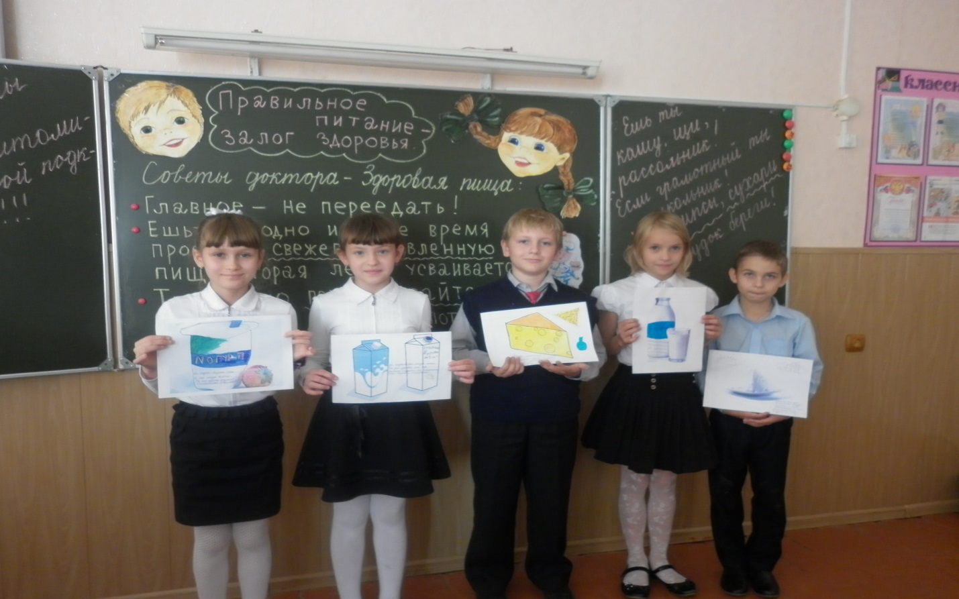
Я сыр- молочный я продукт,
И любят меня мышки,
А также ребятишки.
Очень я хорош
Для здоровья пригож!

Я- йогурт- вкусен очень
А ещё полезен впрочем-
Во мне кусочки фруктов
Витаминных продуктов!

Кефир- продукт незаменим,
На завтрак и на полдник с ним,
Кефир- на ужин
Всем нам нужен!

Творог- он наш друг
Он молочный продукт.
Блинчики и пироги
Твороженники и сырки-
Очень много блюд
Радуется им люд!
Игра “Отгадай по подсказке продукт”
Учитель:
Так называется деревня, в которой жили герои мультфильма - кот Матроскин и пёс Шарик. (простоквашино)
Намазывают на хлеб. (масло)
Похож на кефир, но в него добавляют маленькие кусочки фруктов.(йогурт)
Молочный продукт, который добавляют в качестве начинки в пироги. (творог)
- «Что разрушает здоровье, что укрепляет?»
А) - Вы уже узнали, что некоторые продукты очень нам необходимы,
а некоторые могут и разрушать наш организм. Например, чрезмерно
жирная пища.
- А как определить жирная пища или нет?
Опыт:
- Я заранее взяла небольшие порции разных продуктов; срезанной частью положила на обычный лист бумаги, и что мы видим…. После каких продуктов остались жирные пятна?
- Работа в группах (сл. 11).
-У каждой группы на столе лежат карточки с названием продуктов. Разбейте их на полезные и менее полезные продукты. Будьте внимательны.
Рыба, чипсы, морковь, капуста, гречневая каша, торты, жирное мясо, пепси, молоко, яблоки, сухарики, отварное мясо птицы, жевательные конфеты, сок.
- Музыкальная пауза
Учитель:
- Что же, проверим, как вы усвоили правила правильного питания.
Частушки
Посидим у самовара
И частушки сочиним.
Про здоровое питанье
Рассказать мы вам хотим.
Мы в столовую бежим,
Кушать очень мы хотим,
На уроках притомились,
А в столовой зарядились!!!
Ешь ты кашу, щи рассольник,
Если грамотный ты школьник.
А не чипсы , сухари,
Ты желудок береги!
Вы не пейте кока-колу,
Не полезная она,
Лучше съешьте вы капусту
Поделюсь ей с вами я.
Если есть не будешь лук,
Сто болезней схватишь друг,
А не будешь есть чеснок,
То простуда свалит с ног.
Ешьте овощи и фрукты-
Они полезные продукты!
Конфеты, пряники, печенье
Портят зубкам настроение.
Повлияет каждый стресс
На учебный наш процесс,
А здоровое питанье
Облегчает пониманье.
До свиданья, до свиданья,
До свиданья три раза.
И еще раз до свиданья,
Ваши ясные глаза!
- Итог занятия.
Сегодня мы узнали, что наше здоровье зависит от того, что мы едим
и запомним советы Доктора Здоровая Пища, которые он нам прислал по почте. (Вскрывается конверт и зачитываются советы) (сл.№12)
Советы
Доктора Здоровая Пища
- Главное – не переедать.
- Ешьте в одно и то же время простую, свежеприготовленную пищу, которая легко усваивается и соответствует потребностям организма.
- Тщательно пережевывайте пищу и не спешите глотать.
- Перед приемом пищи сделайте 5-6 дыхательных упражнений животом, мысленно поблагодарив всех, кто принял участие в создании продуктов, из которых приготовлена пища.

